微處理機lab1 實驗報告

第12組 組員: 0416094 黃兆宇

0416033 黃品任

2.1

第一題執行情況

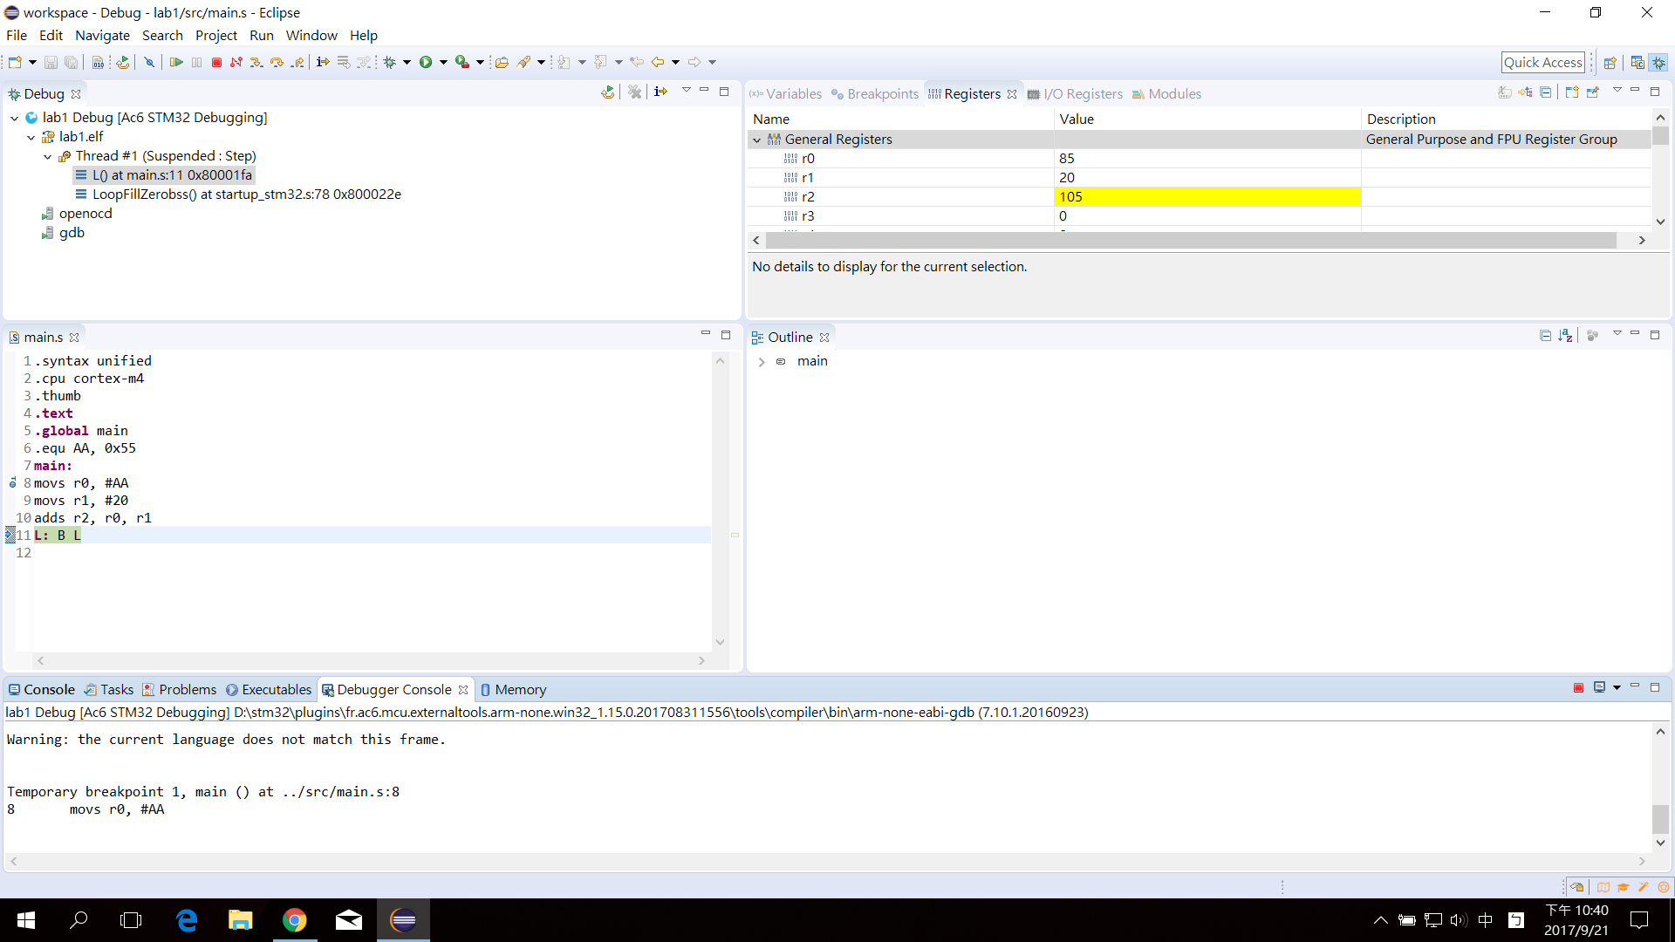

執行結果 : r2 值為 105

2.2

第二題執行情況

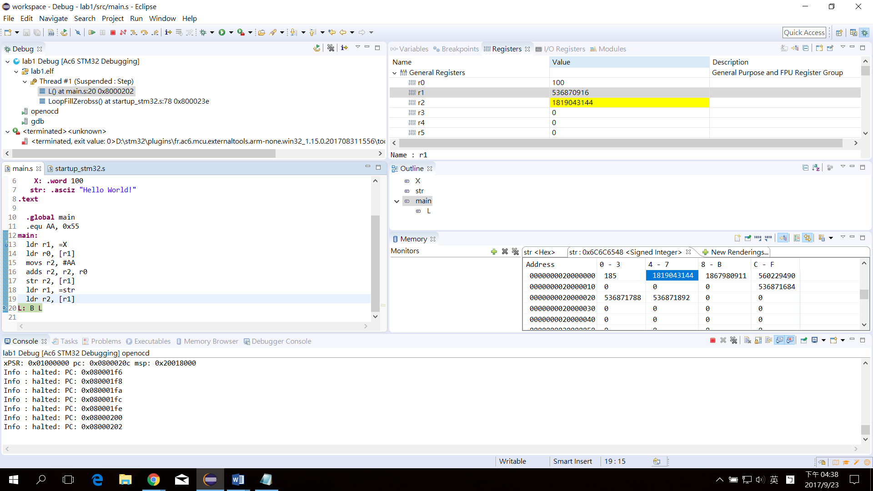

Q1.

Str 和 X 的值是在data section 被初始化的。

Data section 的值可以更改，存放程式中宣告變數之初始化，text section 卻是唯讀的。

Q2

X宣告在.data下和.text下從可寫入變成唯讀，可能會影響r1 ,r2中間的值，

但最後兩行程式又將值str值複寫入r1,r2之中故最後結果不會改變。

Q3

如上圖所示，r2 的存值和str的memory前4byte執行出的結果皆為1819043144。

Q4

除了”.asciz”以外，還有”.ascii”的宣告方式，且.ascii的字串不包含null字元。

第三題:

程式碼如下:

.syntax unified

.cpu cortex-m4

.thumb

.data

X: .word 5

Y: .word 10

Z: .word 0

.text

.global main

.equ AA, 0x05

.equ BB, 0x0A

main:

movs r0, #BB //r0 = 10

ldr r1, =X

ldr r2, [r1] //r2 = x

muls r0, r2 , r0 //r0 = r2 \* 10

ldr r4, =Y

ldr r3, [r4] //r3 = y

adds r0 , r0 , r3 //r0 = r0 + r3

str r0, [r1] // x = x \* 10 + y

ldr r5, =Z

ldr r3, [r4]

ldr r2, [r1]

subs r6 , r3 , r2

str r6,[r5]

L: B L

最後結果 : X = 60 , Y = 10 , Z = -50

